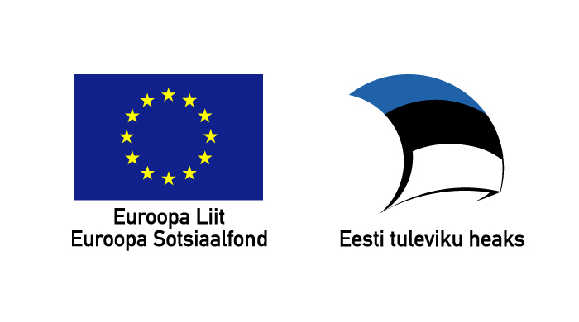
SULLE,
kes Sa otsid tööd või tööalaselt uusi võimalusi
TULE INFOTUNDI

29.novembril 17 - 18.30 Vaida raamatukokku
või
30.novembril 18 -19.30 Rae Kultuurikeskusesse

Räägime sellest:
- Kuidas võib töö kaotus mõjuda enesehinnangule ja suhetele perekonnas?
- Kuidas saada tagasi oma jõud ja eneseusk?
- Kuidas ennast aidata? Kuidas saavad lähedased aidata?

Tutvustame tasuta nõustamise projekti tööotsijatele. Tulla võivad ka pereliikmed.

Palun anna tulekust teada tel: 646 0770, evty@evty.ee või
valla sotsiaaltöötaja kaudu.
MTÜ Eesti Vaimse Tervise Ühing

